2026 年首届黑龙江省大学生物理实验竞赛作品信息表
学校全称 | 哈尔滨工业大学
参赛类别 | 命题类创新作品第6题
参赛作品名称 | AI赋能迈克尔逊白光干涉实验
团队名称 | 智能搓条纹大队
作品内容简介（300字以内） | 本项目针对传统实验人工目视找零光程差难度大、主观误差高的痛点，实现了智能自动化升级。我们首次将 YOLO 神经网络引入干涉条纹识别，依托仿真、模拟、真实数据融合构建的多源数据集训练模型，可精准捕捉零光程差处的细微特征，对光照、扰动等干扰具备强鲁棒性。同时改造传统干涉仪，以步进电机替代手动调节，搭建 PC 与单片机协同的视觉伺服闭环系统，实现 “图像采集 - AI 推理 - 电机控制 - 位置反馈” 全流程自动化，无需人工干预即可自动锁定目标条纹。该方案将人工 “盲调” 升级为智能 “精判”，大幅提升定位精度与测量效率，降低实验操作门槛，可拓展应用于微位移、薄膜厚度等多场景精密测量，为传统光学实验的智能化改造提供了可行路径。

参赛  学生  信息 | 姓名 | 院系（专业） | 学号 | 年级 | 手机
 | 李恩涛 | 物理学院 | 2024113136 | 本科二年级 | 18714542599
 | 张智博 | 未来技术学院 | 2024111516 | 本科二年级 | 18842941028
 | 程吉能 | 物理学院 | 2024110199 | 本科二年级 | 18456514078

指导  教师  信息 | 姓名 | 院系（专业） | 手机
 | 李俊庆 | 物理学院 | 13936163629

填写说明：
（1）参赛类别：请选择“命题类创新作品第*题”，“自选课题类创新作品第*题”，或者“讲课类创新作品”；
（2）团队名称：任意取个性化名称；
（3）参赛学生信息：第一位学生为队长，“年级”的格式为“本科一(二/三)年级”；
（4）最终获奖证书中指导教师和学生的排序将以此表格中的排序为准。

同意提交该竞赛作品，领队教师签字：

同意指导教师和学生排序，本队全部指导教师和学生签字：
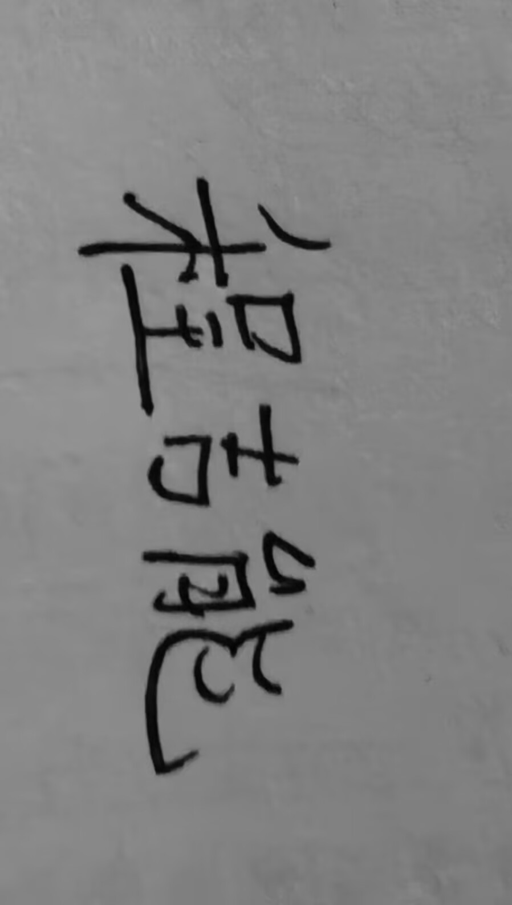
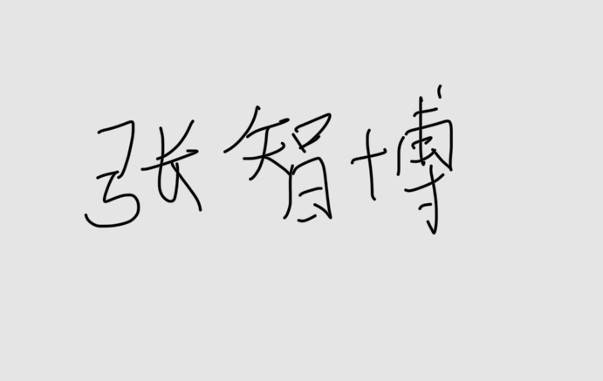
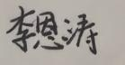

2026年 7月 31日

